# **实验5 Linux用户和组管理**

**【实验目的】**

1. **了解Linux用户和组信息的配置文件结构**
2. **掌握在Linux系统下实现用户的新增、修改、删除等操作**
3. **掌握在Linux系统下实现用户组的新增、修改、删除等操作**
4. **掌握在Linux系统下实现用户磁盘配额额管理**

**【实验内容】**

1. **用户的创建、修改、删除**
2. **用户组的创建、修改、删除**
3. **用户磁盘配额管理**

**【实验步骤】**

1. 创建一个新用户nick，观察/home目录内容的变化；

**“useradd -s /bin/bash nick”**



1. 查看/etc/passwd文件的最后一行，看看是如何记录的；

**“nick:x:1001:1001::/home/nick:/bin/bash”**

1. 查看/etc/shadow文件的最后一行，看看是如何记录的；

**“nick:!:18636:0:99999:7:::”**

**密码列显示！，说明没有设置密码。**

1. 给用户nick设置密码；

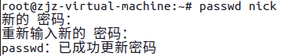

1. 再次查看文件/etc/shadow文件的最后一行，看有什么变化；

**“nick:$6$XHltdcc2yk56EIKA$z3fV2Mz.TC3kg9czMzEfNhgNi51LO8aGReVwyD8tkIr3yi/6a9f1sHq2k5D/6ZEYCOLyR73ZNeYd73UFSvDBG/:18636:0:99999:7:::”**

**密码列不为！，说明已经设置密码**

1. 在超级终端上使用nick用户登录系统；
2. 锁定用户nick；

**“passwd -l nick”**

1. 查看文件/etc/shadow的最后一行，看有什么变化；

nick:**!**$6$XHltdcc2yk56EIKA$z3fV2Mz.TC3kg9czMzEfNhgNi51LO8aGReVwyD8tkIr3yi/6a9f1sHq2k5D/6ZEYCOLyR73ZNeYd73UFSvDBG/:18636:0:99999:7:::

密码前加了一个!

1. 再次使用nick用户登录系统，看能否登录成功；
2. 解除对用户nick的锁定；
3. 更改用户nick的帐户名为juju；

**“usermod -l juju nick”**

1. 查看/etc/passwd文件的最后一行，看有什么变化；

**“juju:x:1001:1001::/home/nick:/bin/bash”**

1. 创建一个新组，组名为stuff；

**“groupadd stuff”**

1. 查看/etc/group文件的最后一行，看看是如何记录的；

**“stuff:x:1002:”**

1. 将用户juju加入该组；



1. 查看/etc/group文件的最后一行，看有什么变化；

**“stuff:x:1002:juju”**

1. 给组stuff设置组密码；

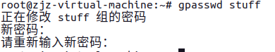

1. 查看/etc/group文件的最后一行，看有什么变化；

**“stuff:x:1002:juju”**

**/etc/group没有什么变化**

**/etc/gshadow 最后一行有变化**

**stuff:$6$TzjtyPJIy$/dX8ZenzluMFnGBpmfSAPjf5hlsb14phrszePnHf6KPsDrtOxl7Vay4iLs9sUHojJszlNU/1fRqughoXVhoFE.::juju**

1. 删除组stuff；

**“groupdel stuff”**

1. 删除用户juju；

**“userdel juju”**

1. 新建user1用户；

**“useradd user1”**

1. 查看系统内核是否支持磁盘配额功能；

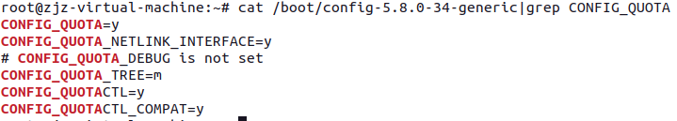

1. 在/disk5分区上配置磁盘配额功能并查看是否已配置成功；

**我的sdb5挂载在了/mnt/extended，所以用**

**mount -o remount,usrquota,grpquota /mnt/extended/ 开启磁盘配额功能**



1. 建立磁盘配额的配置文件；

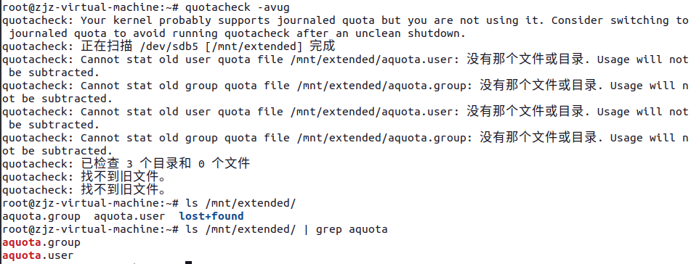

1. 给user1用户设置磁盘配额功能：将其blocks的软限设置为20000，硬限设置为30000；将其inodes的软限设置为5，硬限设置为10；

**“edquota -u user1”修改针对user1的配额值**



1. 启用磁盘配额功能；

**“quotaon -auvg”**

1. 切换到user1用户，查看自己的磁盘限额及使用情况；

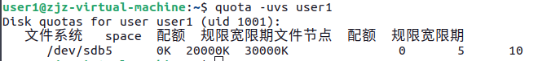

1. 通过磁盘容量和文件数量分别验证磁盘限额功能是否起作用。

**通过磁盘容量检查：**

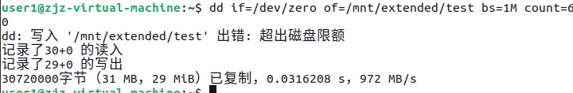

**通过文件数目检查：**

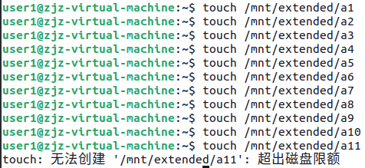

**【实验小结】**